ГБОУ СПО г.Москвы Государственное училище (колледж) духового искусства 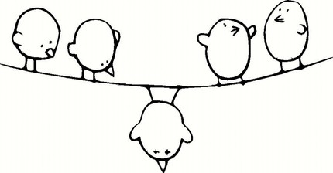
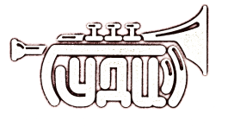 Сертификат
Участника интегрированного урока
«Загадка буквы Ё»

Настоящий сертификат выдан
________________________________________
в том, что он (а) «29» ноября 2013 года принимал (а) участие в интегрированном уроке (русский язык и история)
«Загадка буквы «Ё».

Участник _________________принмал (а) участие в следующих мероприятиях Праздника:
- Сообщение
- Рисунок
- Сочинение
- Конкурс скороговорок
- Лингвистическая разминка

Директор Лебусов В.Г.

Зав. учебной частью общеобразовательных дисциплин Смолякова И.А.

Преподаватель русского языка Черешнева Г.П.

Преподаватель истории Фирсова И.А.

Москва
2013

